МИНИСТЕРСТВО ЦИФРОВОГО РАЗВИТИЯ,

СВЯЗИ И МАССОВЫХ КОММУНИКАЦИЙ РОССИЙСКОЙ ФЕДЕРАЦИИ

ФЕДЕРАЛЬНОЕ ГОСУДАРСТВЕННОЕ БЮДЖЕТНОЕ ОБРАЗОВАТЕЛЬНОЕ УЧРЕЖДЕНИЕ ВЫСШЕГО ОБРАЗОВАНИЯ

«САНКТ-ПЕТЕРБУРГСКИЙ ГОСУДАРСТВЕННЫЙ УНИВЕРСИТЕТ ТЕЛЕКОММУНИКАЦИЙ ИМ. ПРОФ. М.А. БОНЧ-БРУЕВИЧА»

(СПбГУТ)

Факультет Инфокоммуникационных сетей и систем

Кафедра Защищенных систем связи

Дисциплина Принципы организации локальных вычислительных сетей

ОТЧЕТ ПО ЛАБОРАТОРНОЙ РАБОТЕ №12

Modify Single-Area OSPFv2 (2.4.11)

*(тема отчета)*

Студент:

Громов А.А., ИКТЗ-83

*(Ф.И.О., № группы) (подпись)*

Научный руководитель:

Кандидат технических наук, доцент каф зсс, Герлинг Е. Ю.

(учетная степень, учетное звание, ФИО)

(дата, подпись)

# РЕФЕРАТ

Пояснительная записка содержит 10 с., 4 рис., 0 табл., 4 источников, 0 прил.

Packet Tracer - [симулятор](https://ru.wikipedia.org/wiki/%D0%A1%D0%B8%D0%BC%D1%83%D0%BB%D1%8F%D1%82%D0%BE%D1%80) [сети передачи данных](https://ru.wikipedia.org/wiki/%D0%A1%D0%B5%D1%82%D1%8C_%D0%BF%D0%B5%D1%80%D0%B5%D0%B4%D0%B0%D1%87%D0%B8_%D0%B4%D0%B0%D0%BD%D0%BD%D1%8B%D1%85), выпускаемый фирмой [Cisco Systems](https://ru.wikipedia.org/wiki/Cisco_Systems). Позволяет делать работоспособные модели сети, настраивать (командами [Cisco IOS](https://ru.wikipedia.org/wiki/Cisco_IOS)) [маршрутизаторы](https://ru.wikipedia.org/wiki/%D0%9C%D0%B0%D1%80%D1%88%D1%80%D1%83%D1%82%D0%B8%D0%B7%D0%B0%D1%82%D0%BE%D1%80) и [коммутаторы](https://ru.wikipedia.org/wiki/%D0%A1%D0%B5%D1%82%D0%B5%D0%B2%D0%BE%D0%B9_%D0%BA%D0%BE%D0%BC%D0%BC%D1%83%D1%82%D0%B0%D1%82%D0%BE%D1%80), взаимодействовать между несколькими пользователями (через облако).

Цель данной лабораторной работы заключается в том, чтобы познакомится с основными принципами работы, чтобы понять, как работать в программе Cisco Packet Tracer на примере создание простой локальной вычислительной сети, путем описания пошаговых инструкции по настройке.

СОДЕРЖАНИЕ

РЕФЕРАТ 2

ВВЕДЕНИЕ 4

ОСНОВНАЯ ЧАСТЬ 5

ЗАКЛЮЧЕНИЕ 9

СПИСОК ИСПОЛЬЗОВАННЫХ ИСТОЧНИКОВ 10

# ВВЕДЕНИЕ

Cisco Packet Tracer разработан компанией Cisco и рекомендован использоваться при изучении телекоммуникационных сетей и сетевого оборудования, а также для проведения уроков по лабораторным работам в высших заведениях.

Широкий круг возможностей данного продукта позволяет сетевым инженерам: конфигурировать, отлаживать и строить вычислительную сеть. Также данный продукт незаменим в учебном процессе, поскольку дает наглядное отображение работы сети, что повышает освоение материала учащимися.

Эмулятор сети позволяет сетевым инженерам проектировать сети любой сложности, создавая и отправляя различные пакеты данных, сохранять и комментировать свою работу. Специалисты могут изучать и использовать такие сетевые устройства, как коммутаторы второго и третьего уровней, рабочие станции, определять типы связей между ними и соединять их.

В этом упражнении OSPF уже настроен, и все конечные устройства в настоящее время имеют полное соединение. Мы изменим конфигурации маршрутизации OSPF по умолчанию, изменив таймеры приветствия и отключения и настроив пропускную способность канала. Затем мы убедимся, что полное подключение восстановлено для всех конечных устройств.

# ОСНОВНАЯ ЧАСТЬ

Show run R1

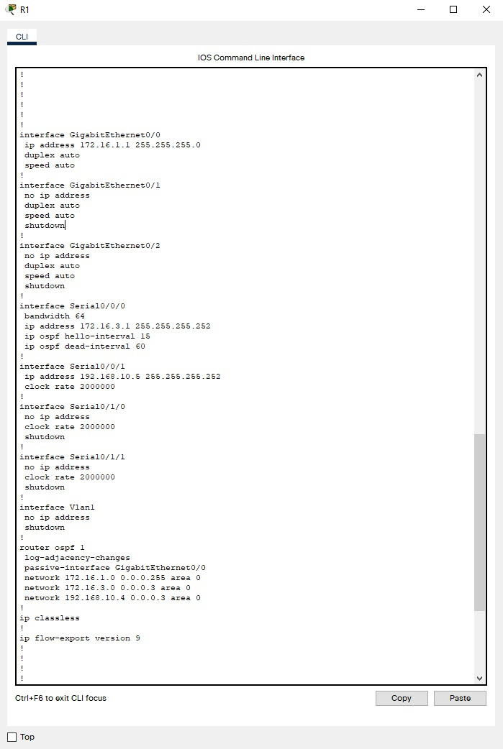

Рисунок 1 - show run R1

Show run R2

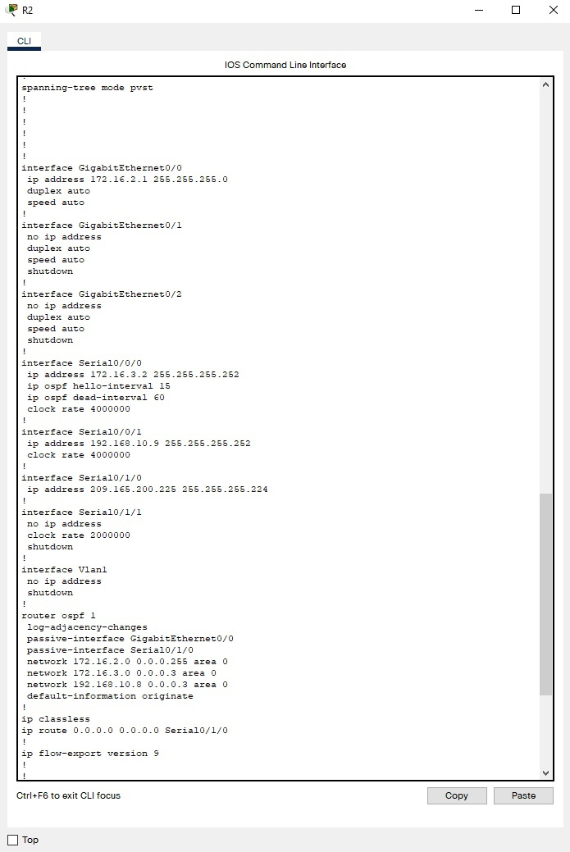

Рисунок 2 - Show run R2

Show run R3

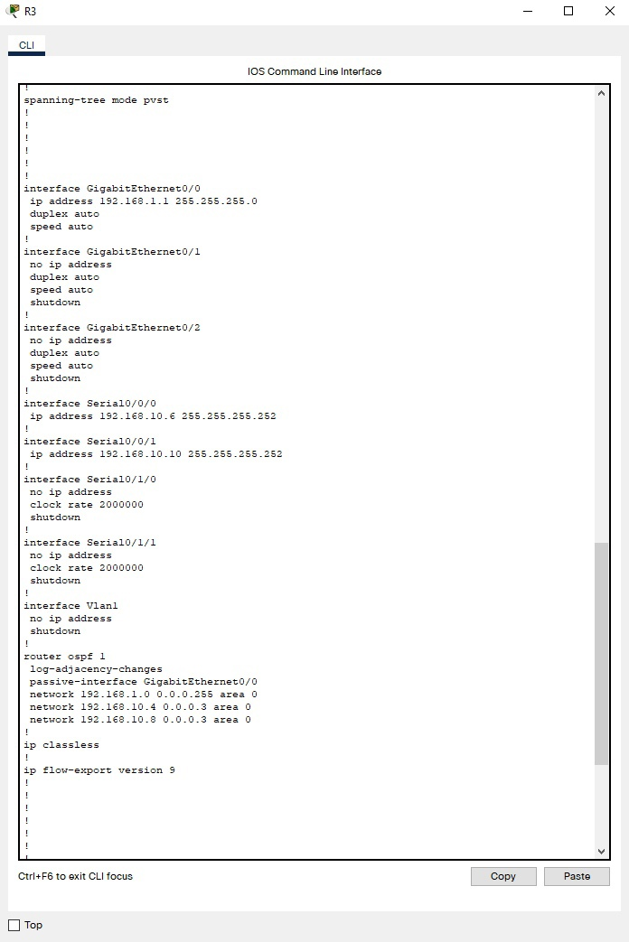

Рисунок 3 - Show run R3

Окно check result

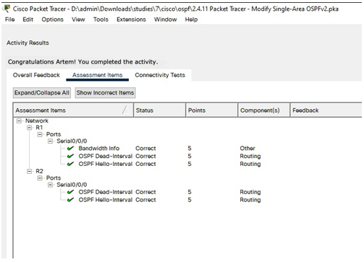

Рисунок 4 - check result

# ЗАКЛЮЧЕНИЕ

После завершения выполнения данной работы, результаты и итоги которой представлены выше в виде итогов настроек виртуальной аппаратуры в программе packet tracer, мы выполнили поставленные в начале работы цели и задачи, а также закрепили теоретические знания, полученные на лекции и на практике закрепили следующее: научились изменять конфигурации маршрутизации OSPF по умолчанию, изменив таймеры приветствия и отключения и настроив пропускную способность канала. А также убедились, что полное подключение восстановлено для всех конечных устройств.

# СПИСОК ИСПОЛЬЗОВАННЫХ ИСТОЧНИКОВ

*Ссылка на on-line-статью:*

Википедия – Свободная энциклопедия. Cisco Packet Tracer. [Электронный ресурс]. URL: <https://ru.wikipedia.org/wiki/Cisco_Packet_Tracer> (Дата обращения: 28.11.2021).

*Ссылка на on-line-статью:*

PC.ru Основы работы с Cisco Packet Tracer. [Электронный ресурс]. URL: <https://pc.ru/articles/osnovy-raboty-s-cisco-packet-tracer> (Дата обращения: 28.11.2021).

*Ссылка на on-line-курс:*

netacad.com. CCNA Scaling for IKTZ_83 [Электронный ресурс]. URL: <https://lms.netacad.com/course/view.php?id=781931> (Дата обращения: 28.11.2021).

*Ссылка на on-line-pdf файл:*

Enabling OSPFv2 on an Interface Basis [Электронный ресурс]. URL: <https://www.cisco.com/c/en/us/td/docs/ios-xml/ios/iproute_ospf/configuration/xe-3e/iro-xe-3e-book/iro-mode-ospfv2.pdf> (Дата обращения: 28.11.2021).